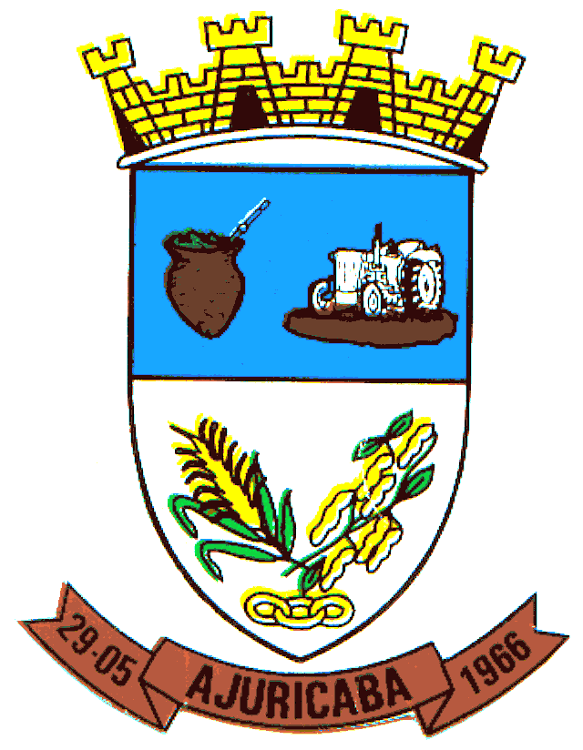
Município de Ajuricaba
ESTADO DO RIO GRANDE DO SUL

EDITAL Nº. 033/2017

“CONVOCA CANDIDATO APROVADO NO PROCESSO SELETIVO SIMPLIFICADO N°. 01/2017”
-.-.-.-.-.-.-.-.-.-.-.-.-.-.-.-.-.-.-.-.-.-.-.-.-.-.-.-.-.-.-.-.-.-.-.-.-.-.-.-.-.-.-.-.-.-

O PREFEITO MUNICIPAL DO MUNICÍPIO DE AJUICABA, ESTADO DO RIO GRANDE DO SUL, no uso de suas atribuições legais, CONVOCA o candidato abaixo relacionado, classificado para atender por prazo determinado as funções de Professora de Educação Infantil, junto à Secretaria Municipal de Educação, aberto pelo Edital de Processo Seletivo Simplificado nº 01/2017, em virtude de obter classificação no Processo supra mencionado, a comparecer na Secretaria Municipal de Administração, junto ao Setor de Pessoal, a fim de receber a relação de documentos necessários para a contratação, devendo ser entregue no prazo de 02 (dois) dias, a contar de 03 de março de 2017.
Não comparecendo o candidato convocado ou verificando-se o não atendimento das condições exigidas para a contratação, serão convocados os demais classificados, observando-se a ordem classificatória crescente.

DO CONVOCADO:

FUNÇÃO: PROFESSOR DE ANOS INICIAIS
NOME | Nº DE INSCRIÇÃO
JOICE CAMILA RASADOR NUNES DA LUZ | 12

GABINETE DO PREFEITO MUNICIPAL DE AJURICABA/RS, em 03 de março de 2017.

IVAN CHAGAS,
Prefeito

Registre-se e Publique-se.

JAQUES ANDRÉ MALLMANN,
Secretário Municipal de Administração.

